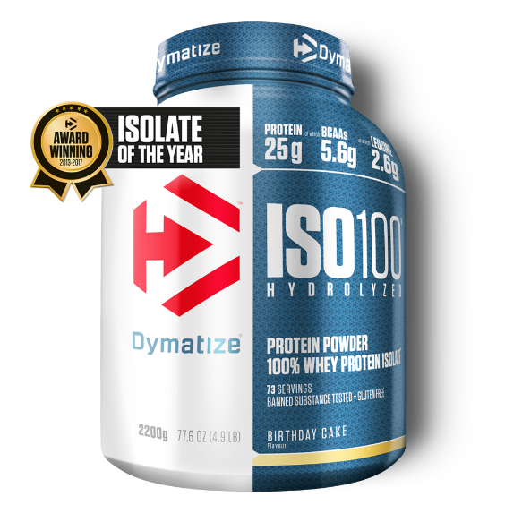
Gusti disponibili: cioccolato, biscotto, vaniglia, fragola

DESRIZIONE
ISO 100 è ottimo per la sua combinazione di proteine ​​isolate del siero di latte idrolizzate di prima qualità, e ha vinto il premio "Isolate Protein of the Year" per gli anni 2013-2017.
- Una porzione di ISO 100 contiene 5,6-5,8 g di BCAA che, a seconda del gusto, altera la Dosaggio consigliato: 1 - 2 porzioni al giorno prima o dopo una sessione di allenamento intensivo.
Note:
- Senza zucchero e senza grassi
- Il misurino è incluso
- Testato per sostanze proibite usando 'Informed-Choise'
Marche: | Dymatize
Categorie: | Sport di forza e resistenza
Caratteristiche: | Vegetariano
Allergeni: | Senza glutine
Formato: | Polvere
Obiettivo dell'allenamento: | Costruzione del muscolo
Momento di utilizzo: | Prima dello sport, Dopo l'allenamento

Valori nutrizionali
Valori nutrizionali | per 100 g | per porzione (30 g) ^{[1]}
energia | 1537 / 367 kj / kcal | 461 / 110 kj / kcal
grassi | 0,5 g | 0,2 g
di cui grassi saturi | 0,3 g | 0,1 g
carboidrati | 9,1 g | 2,7 g
di cui zuccheri | 1,6 g | 0,5 g
proteine | 82 g | 25 g
sale | 1,6 g | 0,47 g
- mescolato con 215 ml d'acqua

Ingredienti

profilo aminoacidico
Ingredienti | per 100 g | per porzione (30 g) ^{[1]}
L-valina | 4,8 g | 1,5 g
L-leucina | 8,8 g | 2,6 g
L-isoleucina | 5 g | 1,5 g
L-alanina | 4,1 g | 1,2 g
L-arginina | 2 g | 594 mg
acido L-aspartico | 8,9 g | 2,7 g
L-cisteina | 1,8 g | 532 mg
acido L-glutammico | 15 g | 4,4 g
L-glicina | 1,3 g | 401 mg
L-lisina | 7,9 g | 2,4 g
L-istidina | 1,4 g | 431 mg
L-metionina | 1,9 g | 556 mg
L-fenilalanina | 2,5 g | 759 mg
L-prolina | 4,7 g | 1,4 g
L-serina | 4 g | 1,2 g
L-treonina | 5,6 g | 1,7 g
L-triptofano | 1,3 g | 381 mg
L-tirosina | 2,3 g | 682 mg
- mescolato con 215 ml d'acqua

Ingredienti
- 50% idrolizzato di proteine ​​del siero del latte ^{[1]}
- 45% proteine isolate del siero del latte ^{[1]}
- lecitina di girasole ^{[2]}
- lecitina di soia ^{[2]}
- aromi ^{[1]}
- sale
- sucralosio ^{[3]}
- glicosidi steviolici ^{[3]}
- Dimethylpolysiloxan ^{[4]}
- da latte
- emulsionante
- dolcificante
- schiumogeno

